作业1:编写程序，删除一个字符串中某个字符。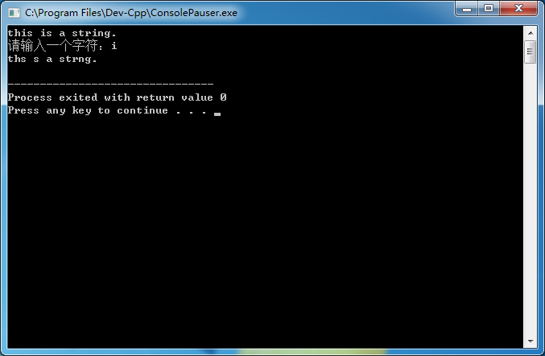

作业2：如何在键盘上输入一串密码，进行加密变化，并将其中的小写字母转换成大写字母输出呢？
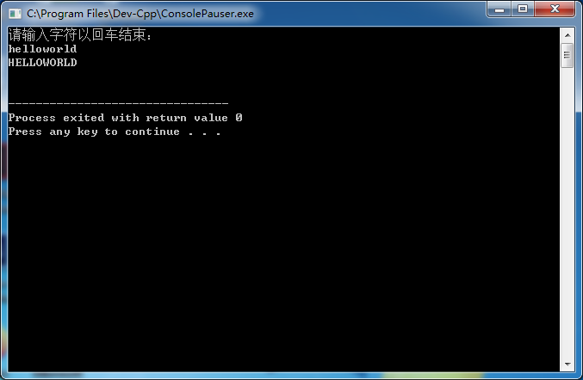作业3输入一个字符串，判断是否为回文串。所谓回文串，是指一个字符串顺读和反读是一样的，如”523325”和”abcba”都是回文串。